MÚSCULOS DE MIEMBRO INFERIOR

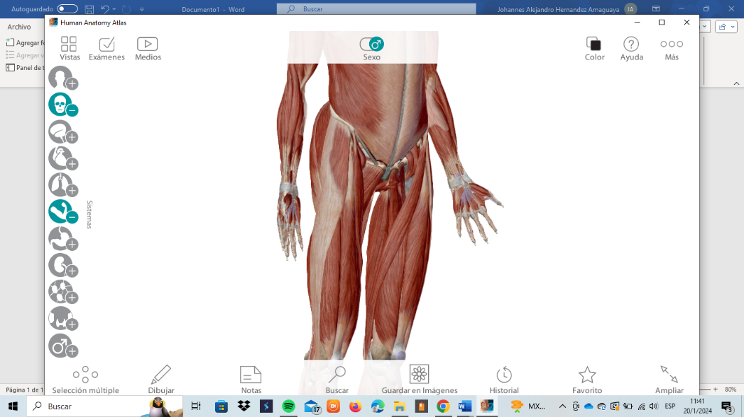

1. MÚSCULOS DE LA PELVIS
   1. *ILIOPSOAS (REGION ANTERIOR)*
   2. *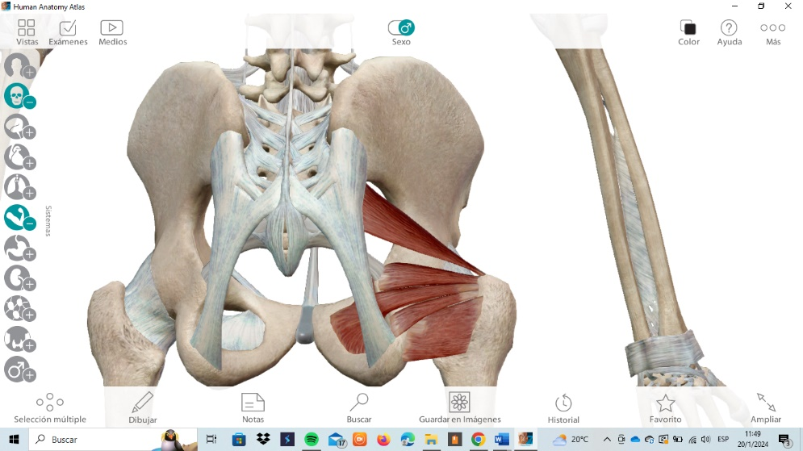M- DE LA REGIÓN GLÚTEA (REGIÓN POSTERIOR)*
      1. **PLANO PROFUNDO**

REGLA DE LOS 5 DEDOS

* + - 1. 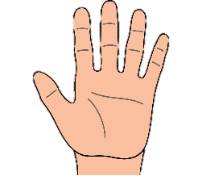GLÚTEO MENOR
      2. 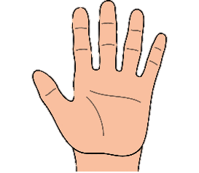PIRIFORME O PIRAMIDAL
      3. GEMELO SUPERIOR
      4. OBTURADOR INTERNO
      5. GEMELO INFERIOR
      6. CUADRADO FEMORAL
      7. OBTURADOR EXTERNO
    1. **PLANO MEDIO**
       1. GLÚTEO MEDIO
    2. **PLANO SUPERFICIAL**
       1. GLÚTEO MAYOR
       2. TENSOR DE LA FASCIA LATA

1. MÚSCULOS DEL MUSLO
   1. *GRUPO ANTERIOR*
      1. CUÁDRICEPS FEMORAL: VASTO LATERAL, INTERMEDIO, MEDIAL Y RECTO FEMORAL.
      2. ARTICULAR DE LA RODILLA O SUBCRURAL
      3. SARTORIO
   2. *GRUPO MEDIAL*
      1. PECTÍNEO
      2. ADUCTOR LARGO (ADUCTOR MEDIANO O 1ER ADUCTOR)
      3. ADUCTOR CORTO (2DO ADUCTOR)
      4. ADUCTOR MAYOR (3ER ADUCTOR)
      5. RECTO INTERNO O GRÁCIL
   3. *GRUPO POSTERIOR*
      1. ISQUIOTIBIALES O MÚSCULOS DE LA CORVA: SEMIMEMBRANOSO, SEMITENDINOSO Y BICEPS FEMORAL
2. MÚSCULOS DE LA PIERNA
   1. *GRUPO ANTERIOR:*
      1. TIBIAL ANTERIOR
      2. EXTENSOR LARGO DEL DEDO GORDO
      3. EXTENSOR LARGO DE LOS DEDOS
   2. *GRUPO LATERAL*
      1. PERONEO LATERAL LARGO
      2. PERONEAO LATERAL CORTO
   3. *GRUPO POSTERIOR*
      1. PLANO PROFUNDO
         1. POPLÍTEO
         2. TIBIAL POSTERIOR
         3. FLEXOR LARGO DEL DEDO GORDO (NACEN LOS 4 M. LUMBRICALES)
         4. FLEXOR LARGO DE LOS DEDOS
      2. PLANO SUPERFICIAL
         1. TRICEPS SURAL: SÓLEO, GASTROCNEMIO O GEMELO
         2. PLANTAR DELGADO
3. MÚSCULOS DEL PIE
   1. *REGIÓN DORSAL DEL PIE*

**El conjunto de los 2 músculos se conoce como músculo PEDIO**

* + 1. EXTENSOR CORTO DE LOS DEDOS
    2. EXTENSOR CORTO DEL DEDO GORDO
  1. *REGIÓN PLANTAR DEL PIE* 
     1. GRUPO MEDIO
        1. PLANO PROFUNDO
           1. INTERÓSEOS DORSALES Y PLANTARES
        2. PLANO MEDIO
           1. CUADRADO PLANTAR
           2. LUMBRICALES
        3. PLANO SUPERFICIAL
           1. FLEXOR CORTO DE LOS DEDOS
     2. GRUPO MEDIAL
        1. PLANO PROFUNDO
           1. FLEXOR CORTO DEL DEDO GORDO
           2. ADUCTOR DEL DEDO GORDO
        2. PLANO SUPERFICIAL
           1. ABDUCTOR DEL DEDO GORDO
     3. GRUPO LATERAL
        1. PLANO PROFUNDO
           1. FLEXOR CORTO DEL DEDO PEQUEÑO
           2. OPONENTE DEL DEDO PEQUEÑO
        2. PLANO SUPERCICIAL
           1. ABDUCTOR DEL DEDO PEQUEÑO